Ο βασιλιάς Αργός και η αρκούδα

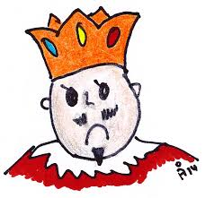Θυμάσαι τον βασιλιά Αργό και την ιστορία με την αρκούδα;

Έλα να θυμηθούμε τα λόγια του:

Crotchet.pngCrotchet.pngCrotchet.pngCrotchet.pngCrotchet.pngCrotchet.pngCrotchet.pngCrotchet.pngCrotchet.pngCrotchet.pngCrotchet.pngCrotchet.pngCrotchet.pngCrotchet.pngCrotchet.pngCrotchet.png

Αρ-γό, Αρ-γό με λεν Αρ-γό δε θέ-λω τι-πο-τα γορ-γό

Και η αρκούδα; Τι έλεγε εκείνη;

Crotchet.pngCrotchet.png



Ό -ταν φί – λοι μου πει-νώ ό - τι βρω θα φάω ε - γώ

Crotchet.pngCrotchet.png

και αν βρω και βα- σι – λιά την γε – μί – ζω την κοι – λιά



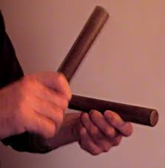Μπορείς την ώρα που το λες, να χτυπάς τα χέρια σου ή δύο μολύβια μαζί, όπως κάνουμε στην τάξη με τα ξυλάκια!!

Έτσι θα ακούς και τον ήχο τους!!!

Τώρα θέλω να θυμηθείς πώς διαβάζαμε τα παραπάνω χωρίς τα λογάκια !!!

Crotchet.pngCrotchet.pngCrotchet.pngCrotchet.pngCrotchet.pngCrotchet.pngCrotchet.pngCrotchet.pngCrotchet.pngCrotchet.pngCrotchet.pngCrotchet.pngCrotchet.pngCrotchet.pngCrotchet.pngCrotchet.png

τα τα τα τα τα τα τα τα τα τα τα τα τα τα τα τα

Και επίσης :

Crotchet.pngCrotchet.png

Crotchet.pngCrotchet.png τι τι τι τι τι τι τα τι τι τι τι τι τι τα

τι τι τι τι τι τι τα τι τι τι τι τι τι τα

Crotchet.png



**τι τι τα**

Τώρα που τα θυμήθηκες πάμε να ακούσεις μερικά παραδείγματα.